Wandelroute Veurs/Remersdaal 3, 7 &10Km
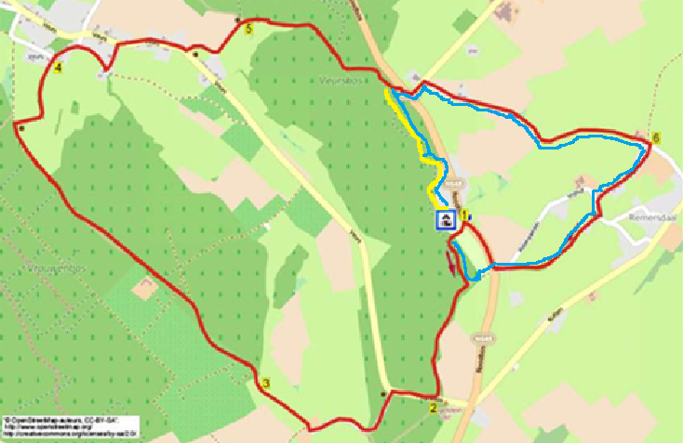
1. staande op de parkeerplaats van de camping gaat u links langs het gebouw. Hier ziet u als u langs het gebouw afkijkt de camping ingang van het bos. Ga door het poortje en bij de t-splitsing links. Aan het eind van dit pad gaat u rechts op route 61. In het bos blijft u links aanhouden tot de asfalt weg. Deze steekt u over het speelbos Kys in. Dit pad blijft u bergafwaarts naar rechts volgen. Dit blijft u doen tot u bij de asfaltweg komt.

2. bij de asfaltweg gaat u links richting pataruges de la Kys, een hoeve voor toerisme. Als u boven aangekomen bent, gaat u rechts vlak voor de hoeve een klein verhard pad in (61). Door het hek het weiland in en volg rechtdoor het pad. Aan het einde van het weiland kunt u door een draaihekje.

3. hier kun u rechtdoor door de laagstamboomgaard lopen. Bij het begin van het bos de zijweg rechts negeren en bij de y-splitsing (75) links langs een houten huisje. Bij het volgende kruispunt met een metalen loods rechtdoor (61). Loop door het bos tot u recht een weiland ziet met kersenbomen. U ziet hier het kleine gehuchtje Veurs. Aan het einde van het weiland gaat u rechts (64) langs een houten hekje over het brede gras pad tot in Veurs.

4. op het einde van het gras pad gaat u bij de t-splitsing in Veurs rechts (64). Bij de volgende y-splitsing rechts (75). (Als u iets wilt drinken/eten, gaat u hier links naar beneden. Na 100 meter kunt u de verkeersweg oversteken en komt u bij de dorpswinkel/terras jetteke. Hier is ook de streeklikeur “Voersdrupke” verkrijgbaar.) bij de 5-sprong gaat u links (75) naar beneden tot de grote weg. Hier kunt u rechts (75) en na 500m bij een rustbank met kruis gaat u links (75) de veldweg omhoog naar het bos.

5. bij de 3-sprong rechts aanhouden (76) langs de weide en vervolgens weer bij een y-sprong met boom rechts (76). Volg nu wandelroute 76 over het plateau door het bos tot u aan de grote verkeersweg komt.

7 KM: u gaat als u eenmaal bovenaan het plateau komt voor de grote weg rechts. Dit pad loopt achter de huizen van het Roodbos door en komt uit bij de eerste t-splitsing van de route achter de camping. U loopt hier links de camping weer op en de route is voltooit.

10 KM: u steekt de weg hier over en u gaat rechts, vervolgens direct links. De kloosterhofstraat naar beneden richting Teuven. Neem bij de witte boerderij de eerste weg rechts, dit is een asfalt weg die later veranderd in een kiezelweg richting Remersdaal. In de verte ziet u het spoorwegviaduct van Remersdaal.

6. bij het kruispunt met wegkruis bij de eerste huizen gaat u rechts (61), bij de volgende 3-sprong gaat u links en even verder bij de 3-sprong met het bankje gaat u weer rechts (61) de doodlopende weg in. Deze weg wordt een veldweg en daarna een holle weg die stijgt. Eenmaal aan de verharde weg gaat u rechtdoor en bij de grote verkeersweg steekt u over. Aan de linkerzijde ziet u een weide met Texas-longhorn koeien. Bij de t-splitsing gaat u rechts en u komt weer uit bij de eerste t-splitsing achter de camping. Hier gaat u rechts en uw route is voltooid.

De 3km route bestaat uit de kleine lus naar Remersdaal toe. U begint weer op de camping en gaat langs het gebouw via het poortje het bos in. Bij de eerste T-splitsing gaat u rechts achter de huizen van het rode bos langs. Eenmaal op het plateau aangekomen met de paaltjes kunt u rechts richting de grote weg. U steekt de weg hier over en u gaat rechts, vervolgens direct links. De kloosterhofstraat naar beneden richting Teuven. Neem bij de witte boerderij de eerste weg rechts, dit is een asfalt weg die later veranderd in een kiezelweg richting Remersdaal. In de verte ziet u het spoorwegviaduct van Remersdaal.

Bij het kruispunt met wegkruis bij de eerste huizen gaat u rechts (61), bij de volgende 3-sprong gaat u links en even verder bij de 3-sprong met het bankje gaat u weer rechts (61) de doodlopende weg in. Deze weg wordt een veldweg en daarna een holle weg die stijgt. Eenmaal aan de verharde weg gaat u rechtdoor en bij de grote verkeersweg steekt u over. Aan de linkerzijde ziet u een weide met Texas-longhorn koeien. Bij de t-splitsing gaat u rechts en u komt weer uit bij de eerste t-splitsing achter de camping. Hier gaat u rechts en uw route is voltooid.

